

DEVELOPMENT MOBILE

Creation d’une application ANDROID



October 26, 2024

HAFSI MAHDI

TUNSIA

Premier pas :

Lancer Android Studio et créer un nouveau Projet :

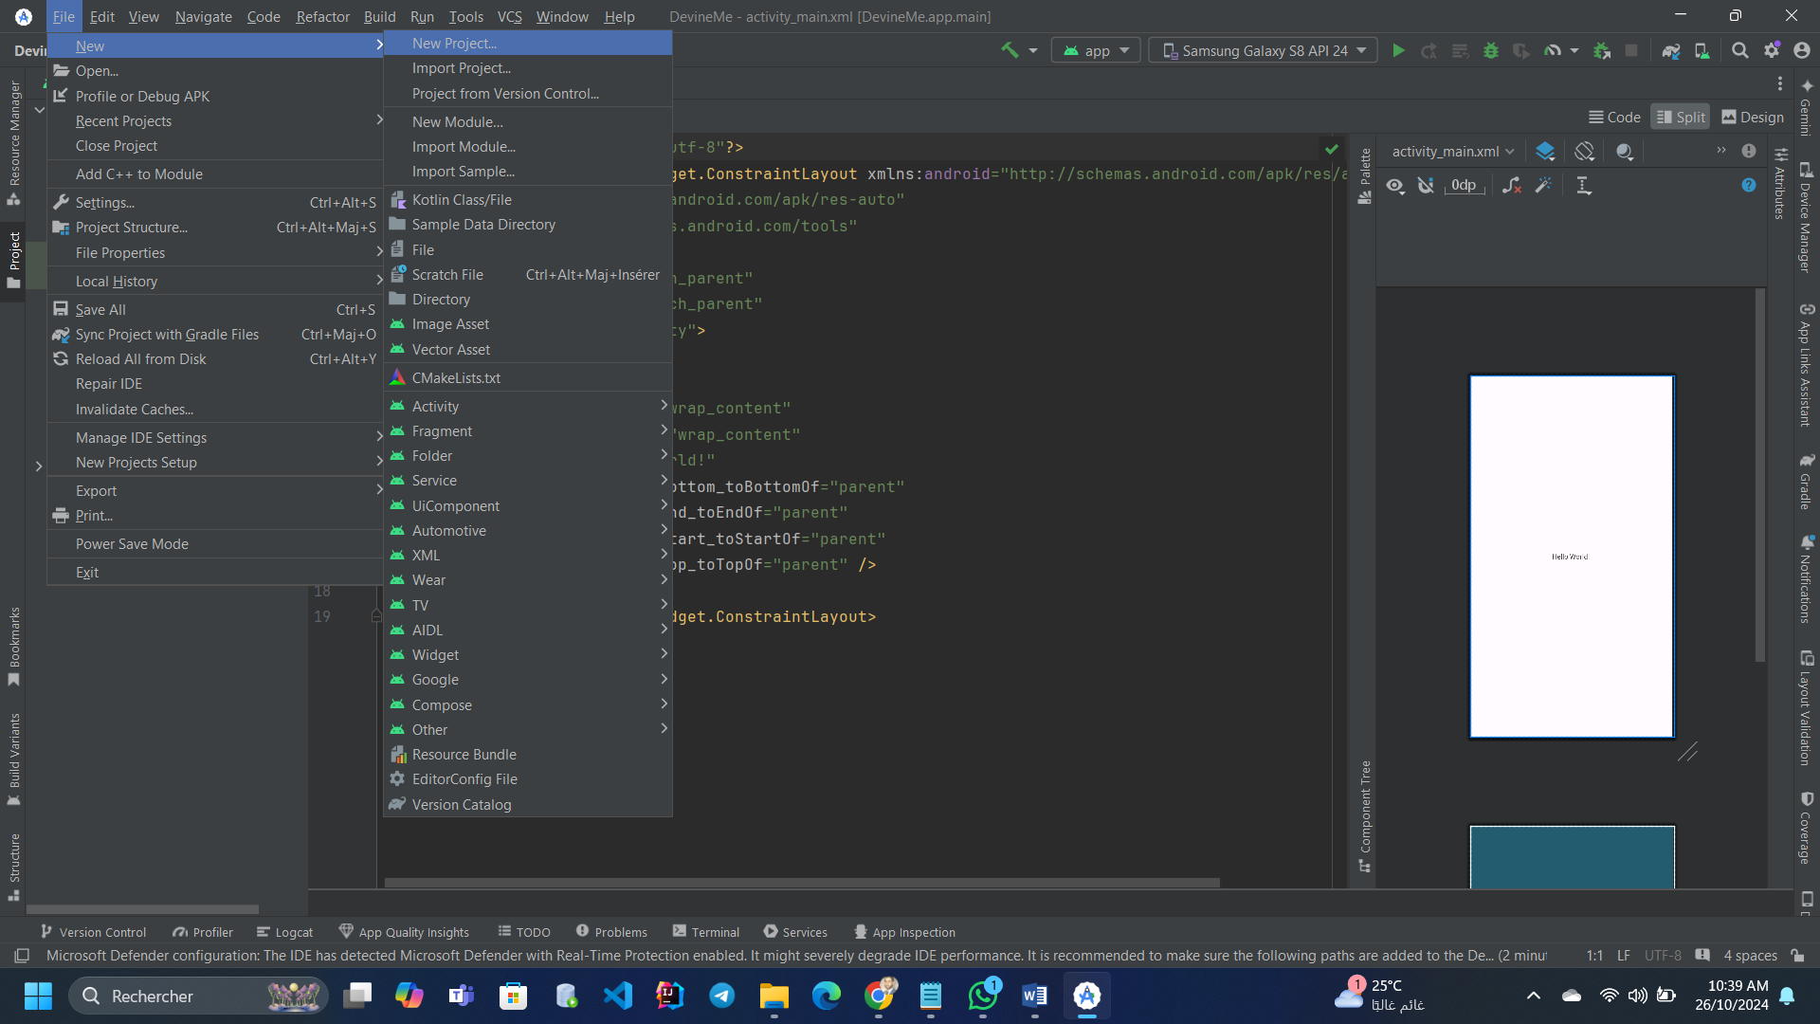

Deuxième étape :

Choisissez l’activité que vous souhaitez générer au création de l’application : dans notre cas on vas choisir une activité vide :

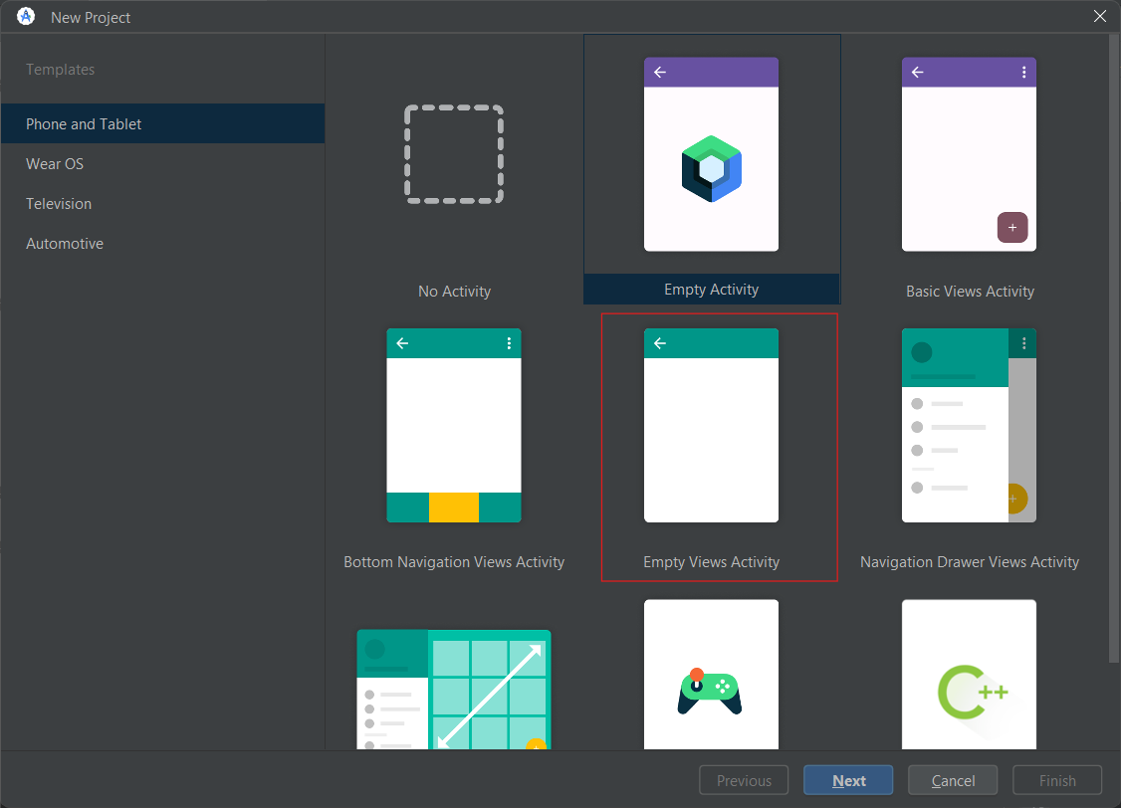

Troisième étape :

Choisissez le nom du projet , le package , l’endroit où l’application va se créer , langage de programmation a utiliser (ici on vas choisir java et pas Kotlin ) ainsi que l’api qu’on vas utilisé (ici api 24 Android 7.0) :

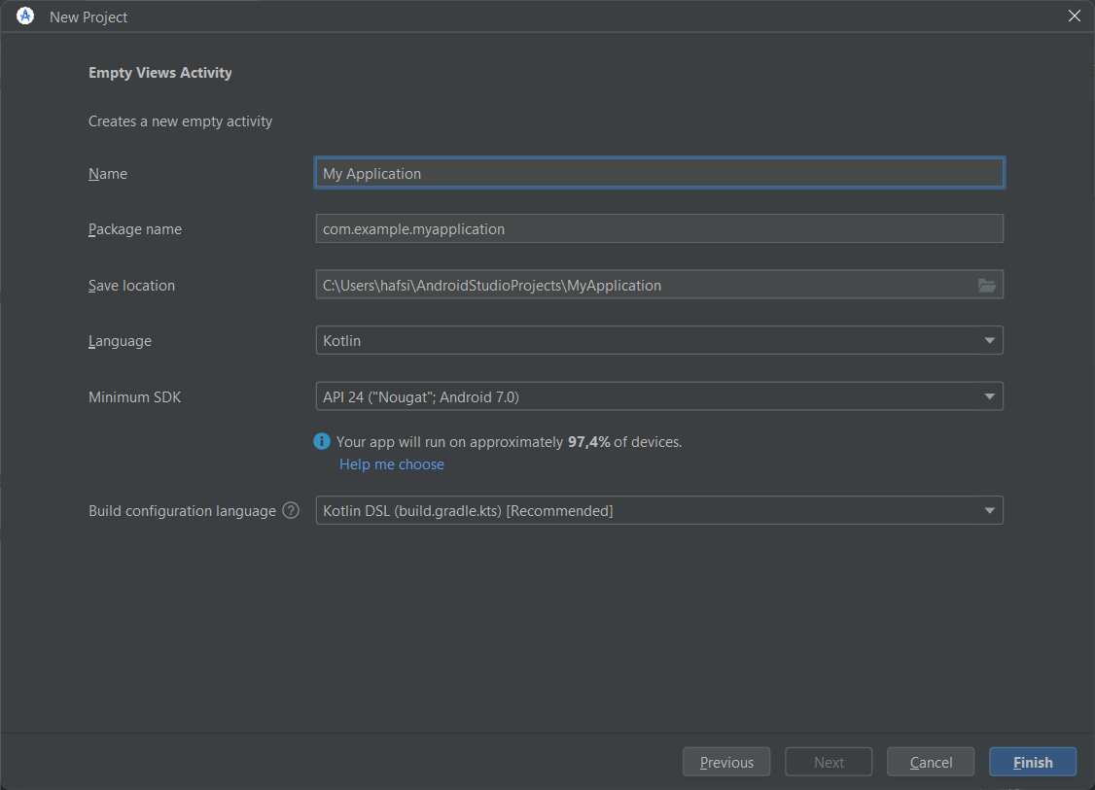

Ensuite le téléchargement du platform nécessaire pour l’application.

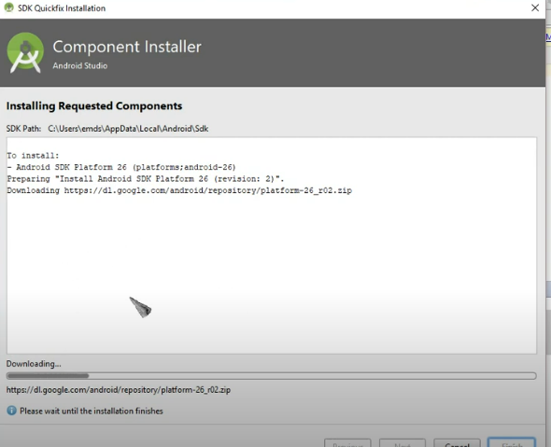

L’application sera construite ainsi que le fichier Gradle scripts :

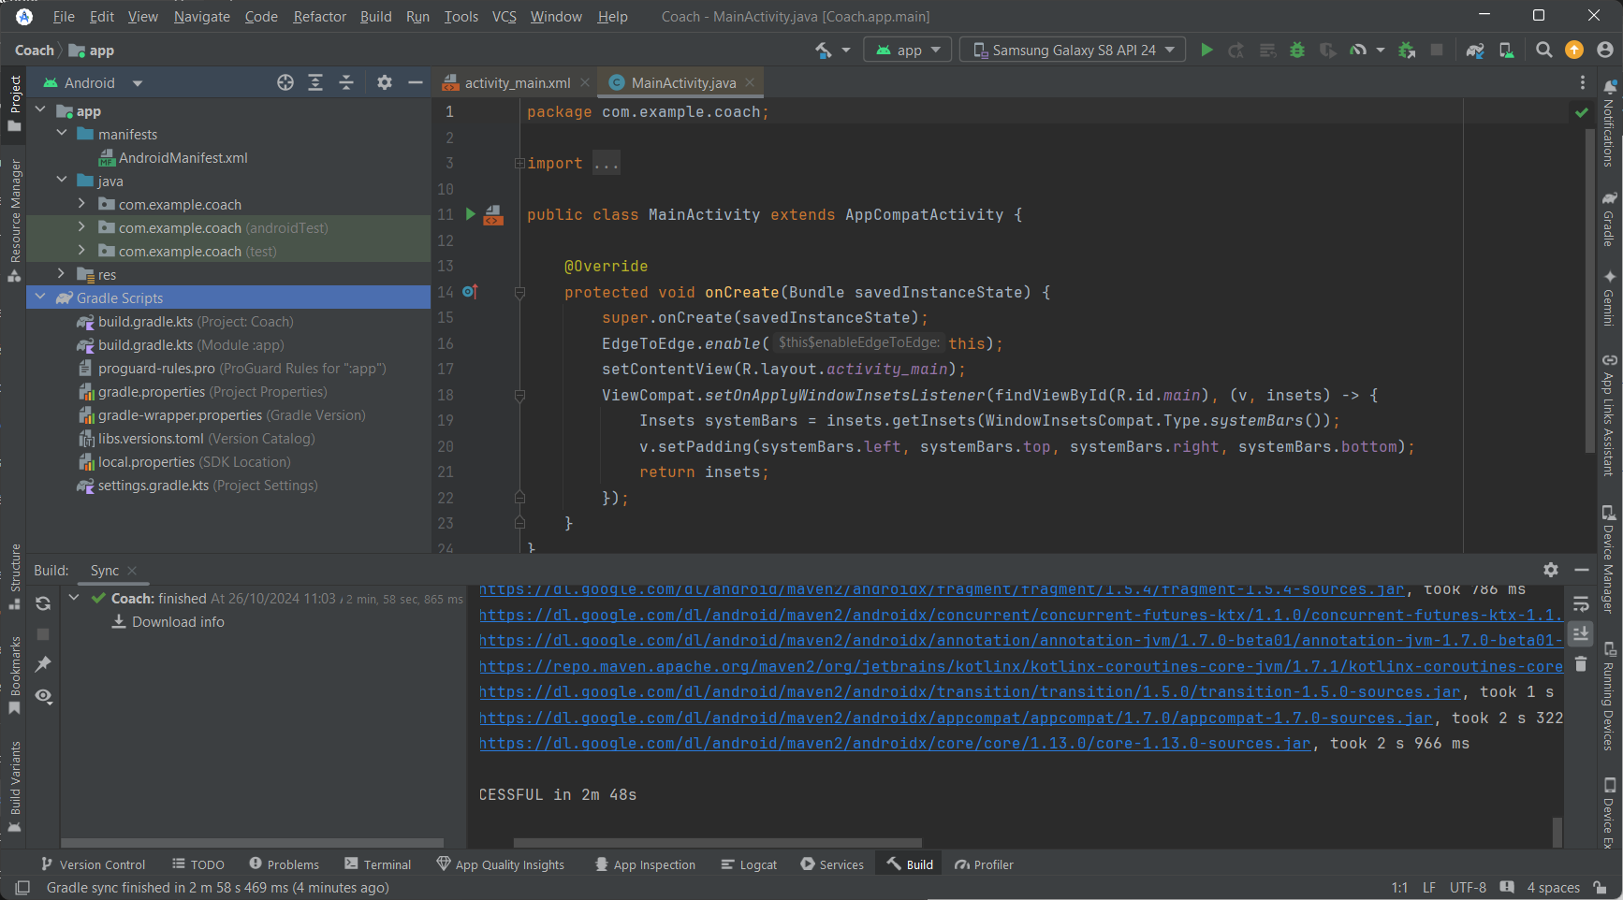

La structure d’une application Android se compose de 3 dossier : manifests , java et res.

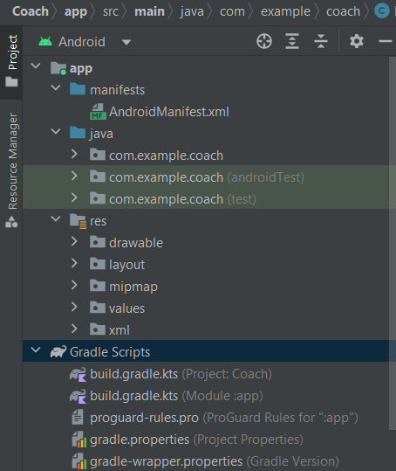

Le fichier activity_main.xml on peut le manipuler avec le drag and drop ou à partir de codes des balises xml pour créer les vues de l’activité.

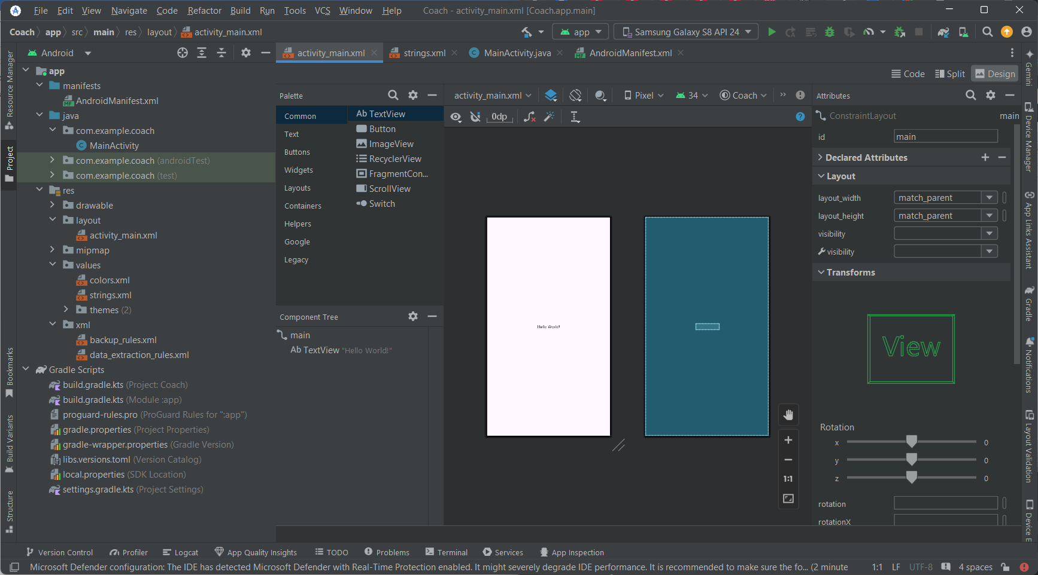

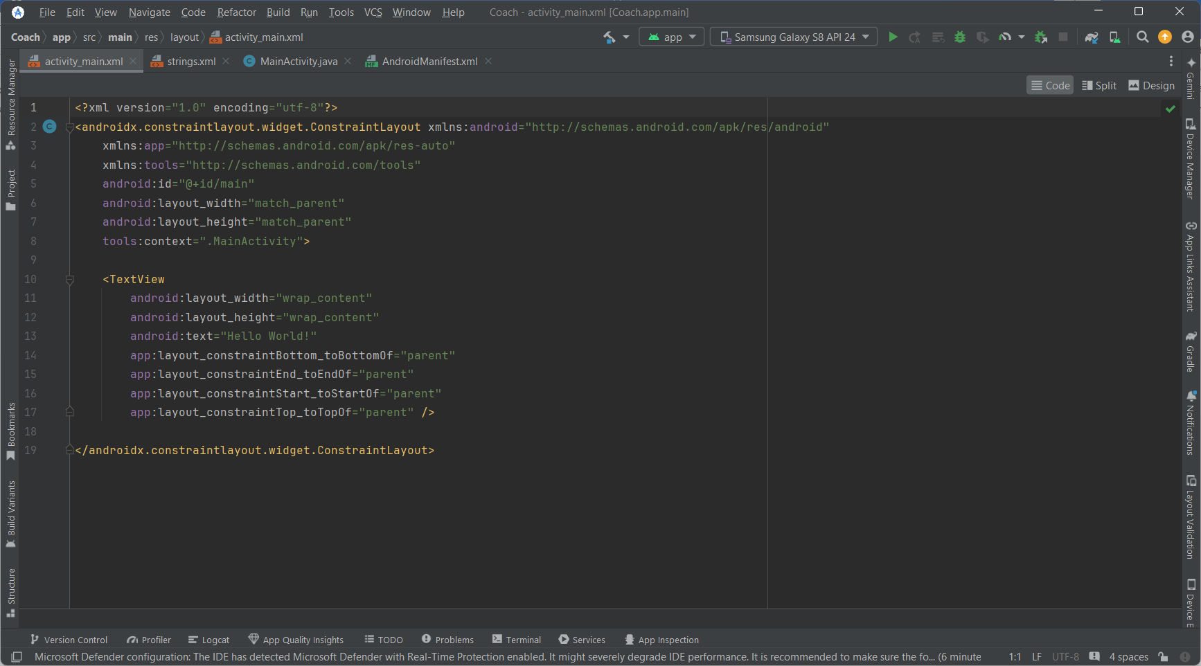

On va choisir le modèle de visualisation de l’appareil a partir de cette interface aussi :

